Міністерство освіти і науки України

Західноукраїнський національний університет

Факультет комп’ютерних інформаційних технологій

Кафедра інформаційно-обчислювальних систем і управління

Лабораторна робота №6.1

з дисципліни «Основи компʼютерних наук»

На тему «Основи Роботи з GIT та GitHub»

Виконала:

Студентка групи КН-12

Мисліцька В.Б

Тернопіль 2023

**Мета**: Ознайомлення студентів з основами системи контролю версій GIT та платформи GitHub. Розробка навичок управління версіями коду та організації спільної роботи над проектом.

**Хід роботи:**

**Частина 1: Основи GIT**

1. Ініціалізація репозиторію: • Створіть нову папку для репозиторію та ініціалізуйте її як GIT 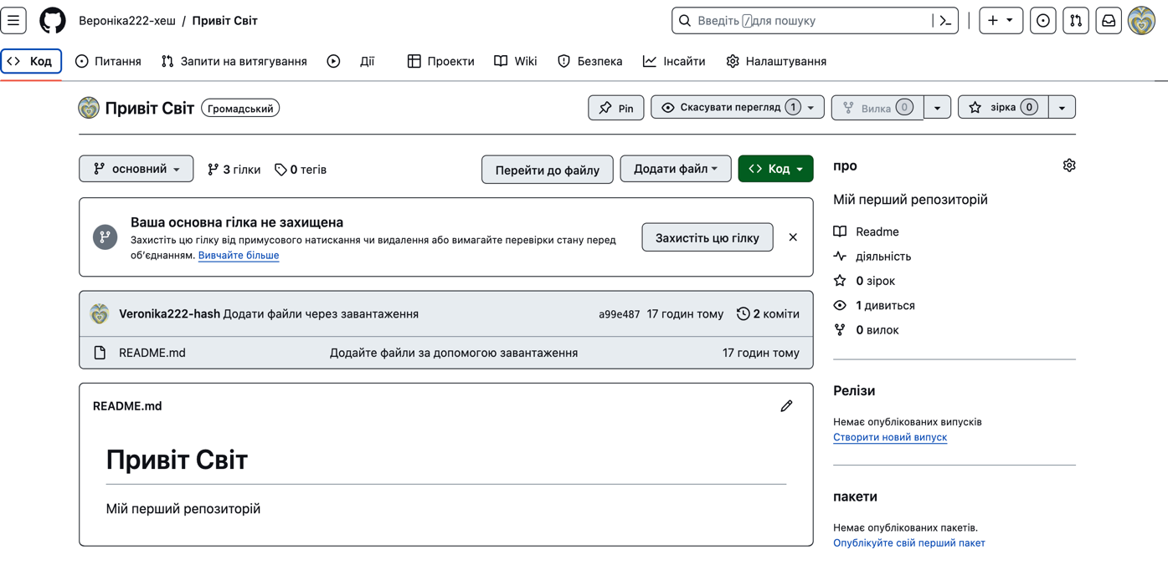

Рис. 1. – GIT Репозиторій

1. Створення та редагування файлів: • Додайте кілька файлів до репозиторію (README.md, Лаб3.1. ipynb та звіт по ЛБ6). • Зробіть зміни в одному з файлів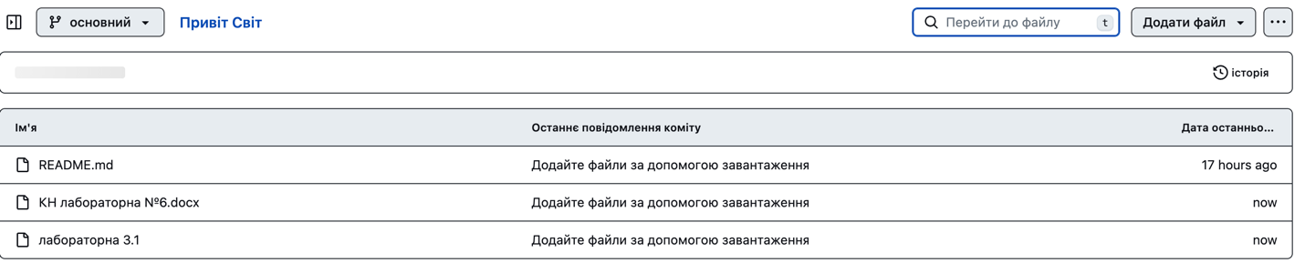

Рис. 2. – Файли репозиторій.

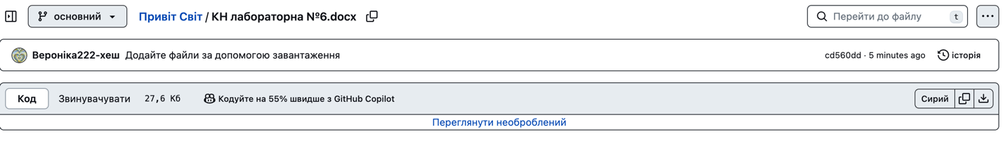

Рис.3.- Звіт про ЛБ6

1. Робота з комітами: • Використовуйте команди git add, git commit для збереження змін. • Перегляньте історію комітів за допомогою git log.

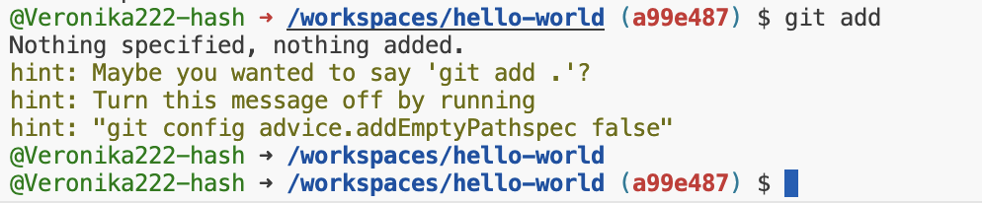

Рис.4. – Команда gid add



Рис.5. – Команда git commit

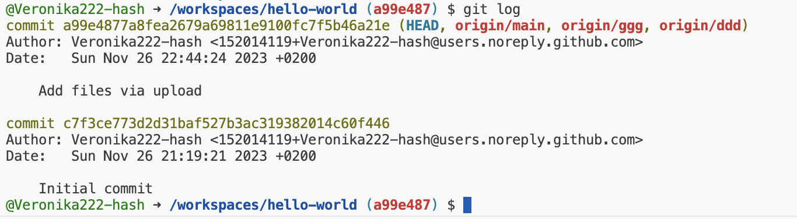

Рис.6. – Команда git log

**Частина 2: Робота з GitHub.**

1. Створення репозиторію на GitHub: • Створіть новий репозиторій на GitHub. • Зв'яжіть локальний репозиторій з віддаленим на GitHub за допомогою git remote add origin [URL].

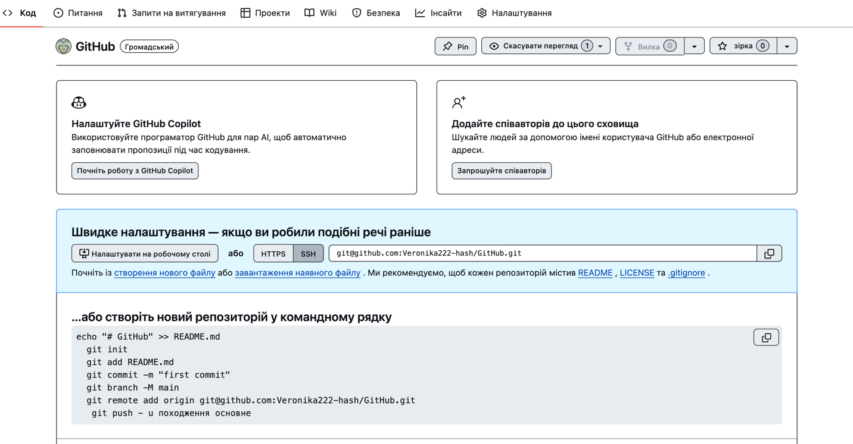

Рис.7. – Новий репозиторій в GitHub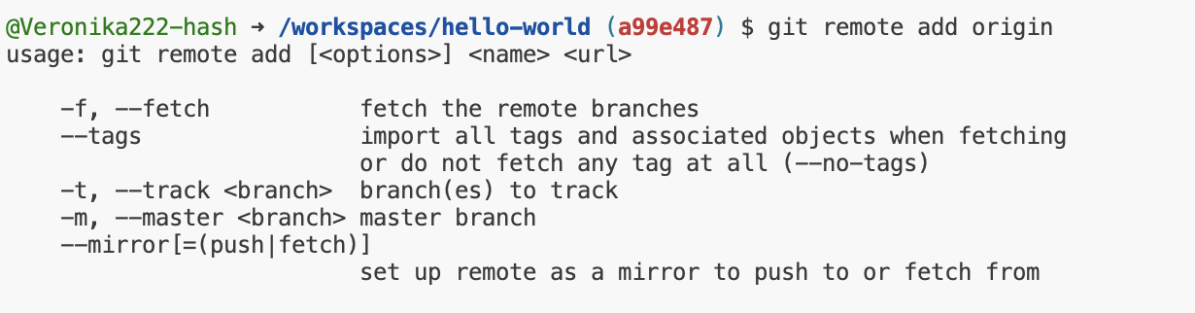

Рис. 8. – Команда git remote add origin.

1. Push та Pull: • Зробіть git push для відправлення локальних змін на GitHub. • Внесіть зміни в файл на GitHub і виконайте git pull, щоб синхронізувати зміни з локальним репозиторієм.

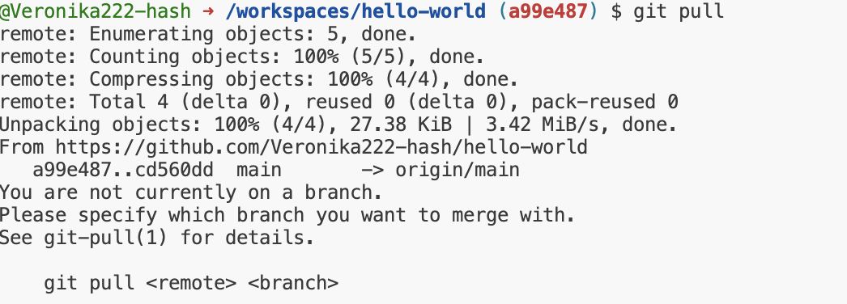

Рис.9. – Команда git Pull.

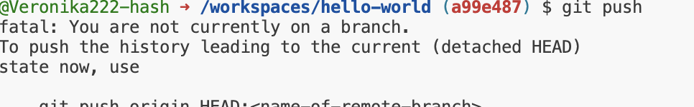

Рис.9. – Команда git Push.

**Частина 3: Співпраця та Гілки.**

1. Робота з гілками: • Створіть нову гілку за допомогою git branch [назва гілки] та переключіться на неї за допомогою git checkout [назва гілки]. • Внесіть зміни в гілці та зробіть коміт.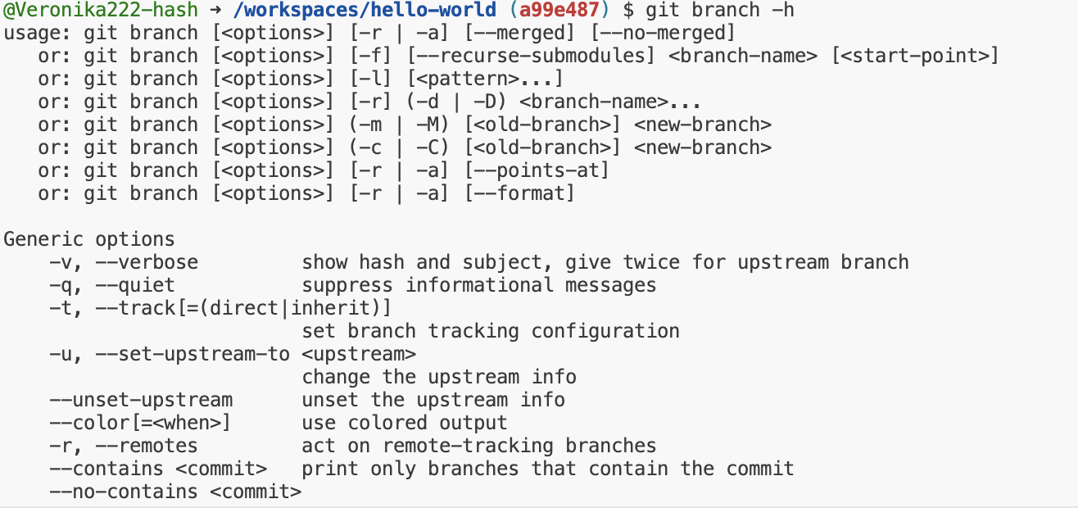

Рис.10. – Нова гілка за допомогою git branch -h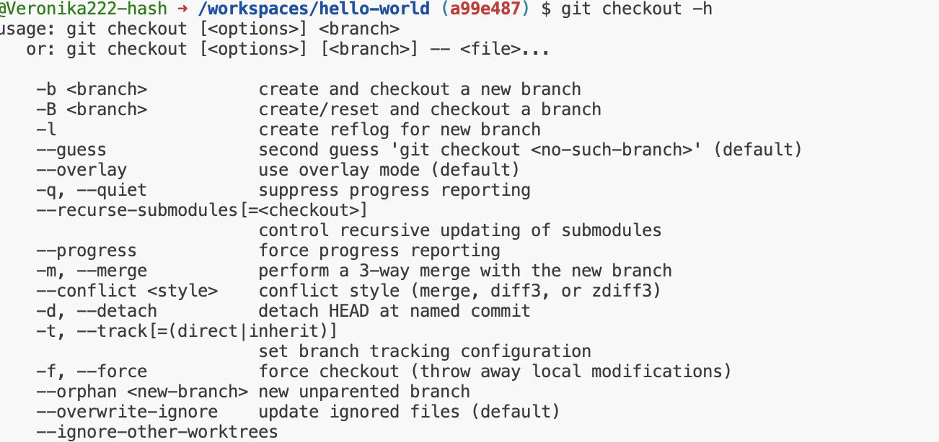

Рис.11. – Нову гілку переключили за допомогою git checkout -h



Рис.12. – Коміт в гілці.

1. Pull Request та Merge: • Відправте зміни з гілки на GitHub за допомогою git push. • На GitHub створіть Pull Request для об'єднання гілки з основною гілкою. • Опишіть зміни та виконайте Merge Pull Request.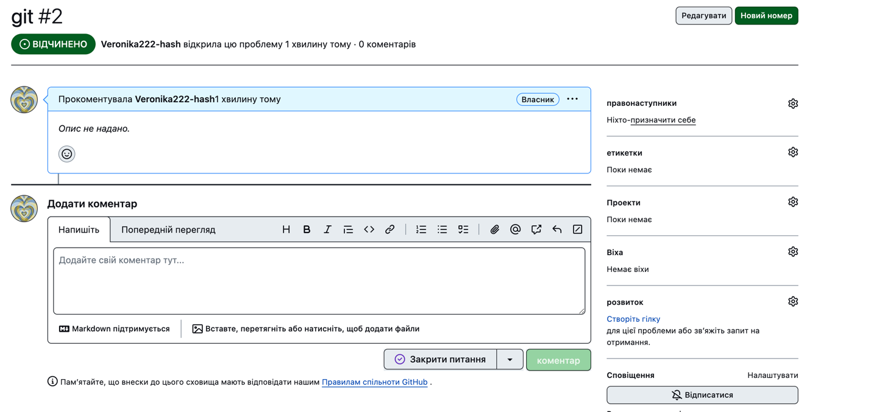

Рис.13.- Pull Reguest

**Частина 5: Звіт.**

1. Опишіть, як ви могли б використовувати GIT та GitHub у майбутніх проектах.

Git та GitHub - чудовий інструментарій для керування версіями коду та спільної роботи над проектами. Якщо я мав би використовувати їх у майбутніх проектах, я б створював репозиторії для кожного проекту на GitHub, здійснював коміти змін, створював гілки для різних функцій, тестування та розробки нових можливостей, а також робив пул-реквести для об'єднання змін з різних гілок в основну гілку. Також, я б використовував GitHub для відстеження проблем, ведення проектів та спілкування з іншими учасниками команди.

**Частина 6: Тренажер.**

Пройти на тренажері «Вступ», «Їдемо далі» та «Переміщуємо роботу тудисюди».

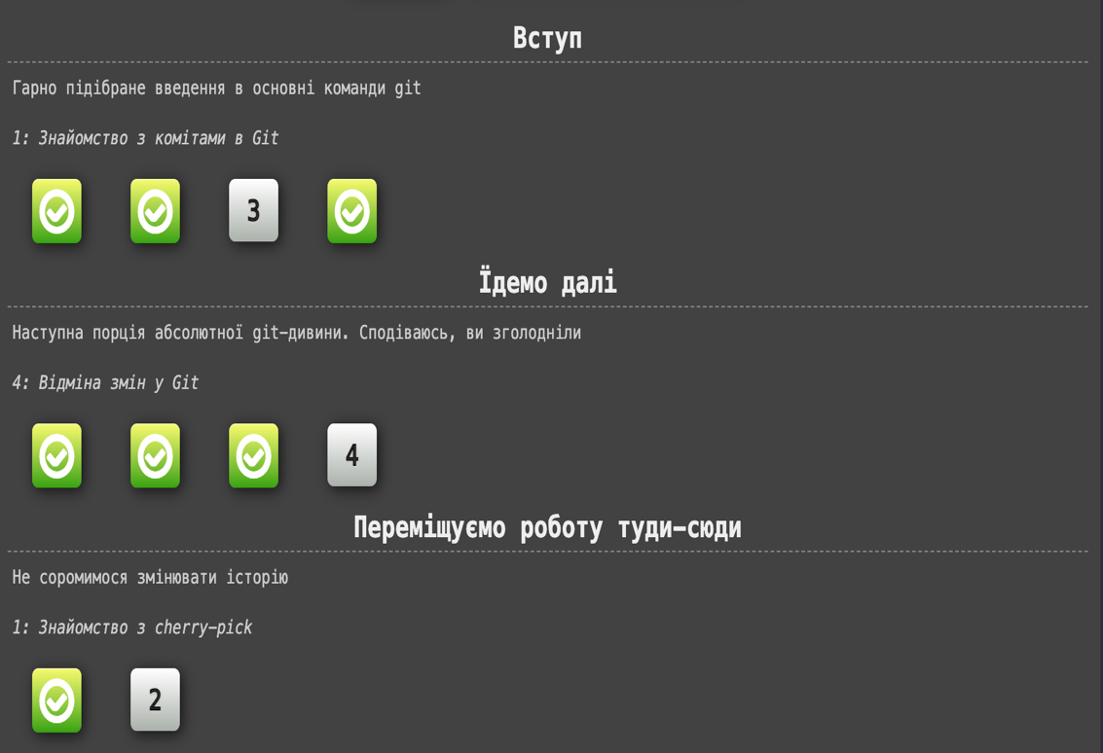

Рис.14.- Тренажер GitHub.

**Висновок:** Cьогодні ми навчилися працювати в Git та GitHub.це система керування версіями, яка дозволяє створювати різні гілки для розвитку функцій.